Капітальний ремонт (утеплення фасадів) будівлі Костянтинівської спеціалізованої загальноосвітньої школи I-III ступенів №6 з поглибленим вивченням окремих предметів Костянтинівської міської ради за адресою: вул. 6 Вересня,79, загальна вартість – 4957,7 тис.грн.

Капітальний ремонт (заміна вікон та вхідних дверей) в будівлі Костянтинівської спеціалізованої загальноосвітньої школи I-III ступенів №6 з поглибленим вивченням окремих предметів Костянтинівської міської ради за адресою: вул. 6 Вересня,79 – 1976,8 тис.грн.

Реконструкція покрівлі будівлі Костянтинівської спеціалізованої загальноосвітньої школи I-III ступенів №6 з поглибленим вивченням окремих предметів Костянтинівської міської ради за адресою: вул. 6 Вересня,79 – 8176,0 тис.грн.

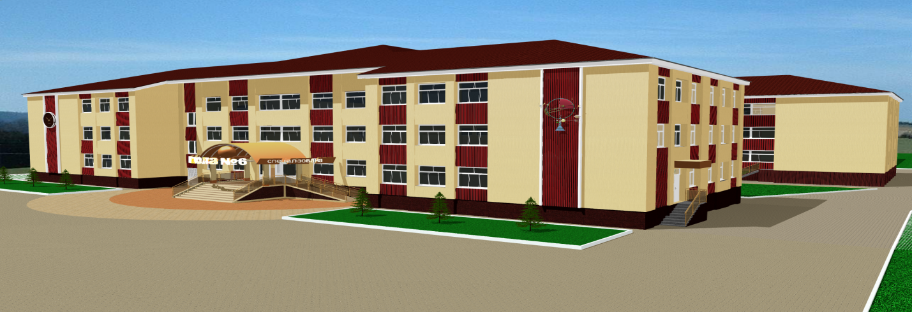

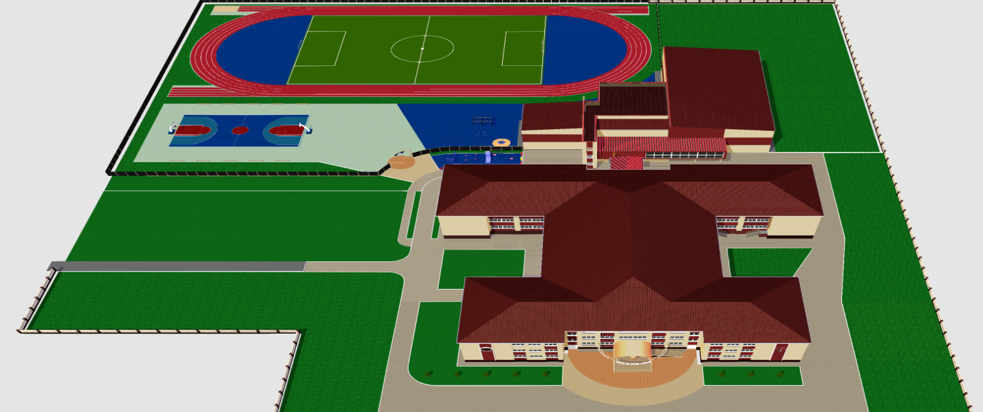

Костянтинівська спеціалізована загальноосвітня школа І-ІІІ ступенів №6 з поглибленим вивченням окремих предметів Костянтинівської міської ради Донецької області розташована: м. Костянтинівка, вул. 6-го Вересня, 79.
Школа розташована в густозаселеному мікрорайоні де мешкає близько 1200 дітей, які не досягли повноліття.
Школа функціонує з 1990 року. Проектна потужність – 820 місць. Школа має 3 поверхи, 37 кабінетів, 3 спортивних залів, актовий зал, їдальню, музей українського побуту, та музей 135 танкової дивізії.

Приміщення будівлі розташовані таким чином, що продуваються вітрами з усіх боків. Зовнішні стіни, які виконані з силікатної цегли товщиною 550 мм не відповідають вимогам з теплового опору і не забезпечують ефективну експлуатацію будівлі. З метою зменшення теплових витрат та приведення їх до нормативних значень проектом запропоновані енергозберігаючі заходи щодо термомодернізації будівлі шляхом утеплення фасаду, фундаменту , покрівлі, а також заміна вікон та вхідних дверей.

Проектом передбачено:
- утеплення фасаду площею 4488 м2;
- капітальний ремонт фундаменту площею 555 м2;
- проведення капітального ремонту покрівлі площею 2800 м2;
- заміна вікон в кількості 208 од. та зовнішніх дверей в кількості 11 од..

Проектно-кошторисна документація в наявності.

Впровадження цього проекту дозволить зменшити витрати енергоресурсів при експлуатації будівлі під час осінньо-зимового опалювального сезону, зекономити бюджетні кошти на 20%, забезпечить необхідні умови для організації та здійснення навчально-виховного процесу у загальноосвітній школі шляхом застосування енергозберігаючих технологій.

